Мозаика февраля
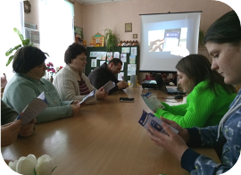
В феврале 2018 года в отделении дневного пребывания для инвалидов прошло много разнообразных мероприятий.
8 февраля ОДПИ посетили сотрудники МЧС. Познавательная беседа, мультимедиа - презентация, занимательные игры помогли в доступной форме напомнить людям с инвалидностью о необходимости знания и выполнения правил пожарной безопасности. Каждому участнику встречи вручены памятки МЧС «Помощь рядом!».

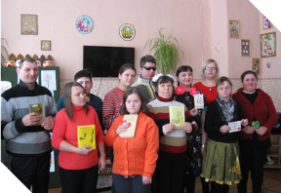

В День святого Валентина, 14 февраля, посетители отделения обменялись сувенирами - валентинками, которые изготовили собственными руками, читали стихи о любви, участвовали в коллективной дискуссии на тему: «Прекрасные чувства любви и влюбленности».
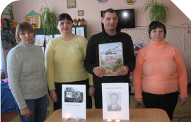

15 февраля специалистами районной библиотеки в ОДПИ был организован тематический вечер «Пока мы помним - мы живем!», посвященный памяти воинов-афганцев.

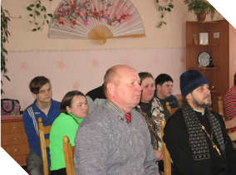

16 февраля состоялась встреча посетителей и сотрудников отделения с учениками Великосельской школы и отцом Петром Барановским. Вниманию присутствующих был представлен кукольный спектакль о доброте и милосердии. Директор школы Ю.Ч. Матуль рассказал о сотрудничестве коллектива школы с отцом Петром Барановским и о том, как был создан школьный кукольный театр Батлейка. Мероприятие способствовало пропаганде высоких моральных и христианских ценностей, а также патриотическому и эстетическому воспитанию.
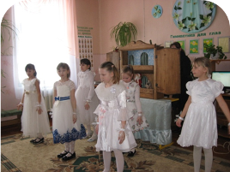

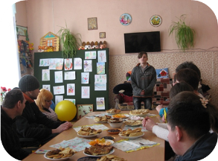
23 февраля люди с инвалидностью, посещающие ОДПИ, их родители, стали участниками фольклорной программы «Красавица-Масленица», во время которой присутствующие играли, пели и танцевали, знакомились с традициями празднования Масленицы.
Также в этот день присутствующие мужчины получили поздравления с Днем защитников Отечества. В качестве сюрприза для них была подготовлена блинная дегустация.

